Laboratorio Nacional de Materiales y Modelos Estructurales

Informe: EIC-Lanamme-375-2021 Tipo de informe: Asesoría

INFORME DE INSPECCIÓN Y EVALUACIÓN DE LOS PUENTES MUNICIPALES EN EL CANTÓN DE JIMENEZ

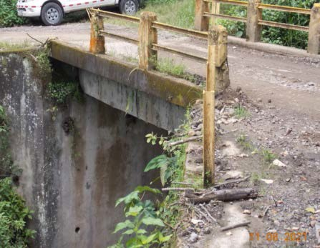

Preparado por:

Unidad de Gestión Municipal
PROGRAMA DE INFRAESTRUCTURA DEL TRANSPORTE (PITRA)

Documento generado con base en el Art. 6, inciso b) de la Ley 8114 y lo señalado en el Capít.7, Art. 68 Reglamento al Art. 6 de la precitada ley, publicado mediante decreto DE-37016-MOPT .

San José, Costa Rica Setiembre, 2021

1. Informe: EIC-Lanamme-INF-0375-2021 |  |  |  | 2. Copia No. 1
3. Título y subtítulo:  Informe de inspección y evaluación de los puentes municipales en el cantón de Jiménez |  |  |  | 4. Fecha del Informe  7 de diciembre de 2021
5. Organización y dirección:
Laboratorio Nacional de Materiales y Modelos Estructurales, Universidad de Costa Rica, Ciudad Universitaria Rodrigo Facio, San Pedro de Montes de Oca, Costa Rica.
Tel: (506) 2511-2500
6. Notas complementarias
7. Resumen
Este informe forma parte de varios productos generados en función de una asesoría técnica por parte del LanammeUCR hacia la Municipalidad de Jiménez, dentro del marco de las competencias establecidas en la Ley 8114 y 8603; por medio de la solicitud planteada por Municipalidad mediante el oficio 395-2021-DGVM de agosto 2021.
El contenido del informe está orientado a brindar los resultados de la evaluación de 8 puentes ubicados en la Red Vial Cantonal de Jiménez, mostrando los principales aspectos que se consideran necesarios atender en cada caso. La información ha sido recabada en campo por parte de personal del LanammeUCR con el objetivo de priorizar las intervenciones en los puentes, así como contar con una base de datos georreferenciados sobre la condición general de cada estructura.
Para esta evaluación se ha seguido la metodología de inspección establecida en el Manual de Inspección de Puentes, del Ministerio de Obras Públicas (Ministerio de Obras Públicas y Transportes, 2007).
8. Palabras clave  Inspección de puentes, Jiménez | 9. Nivel de seguridad:  Ninguno | 10. Núm. de páginas  34
11. Elaborado:
Ing. Josué Quesada Campos, MEng.  Unidad de Gestión Municipal Pitra-LanammeUCR  JOSUE QUESADA Firmado digitalmente por JOSUE  QUESADA CAMPOS (FIRMA)  CAMPOS (FIRMA) Fecha: 2022.02.21 09:28:59  -06'00'  Fecha: / / | Fecha: / / |  | Fecha: / /
12. Revisado por:  Ing. Erick Acosta Hernández Coordinador Unidad de Gestión Municipal  Pitra-LanammeUCR  ERICK ACOSTA  Digitally signed by ERICK ACOSTA  HERNANDEZ HERNANDEZ (FIRMA)  Date: 2022.03.03 12:36:54 -06'00'  (FIRMA)  Fecha: / / | 13. Revisión Legal:  Licda. Nidia Segura Jiménez Asesor legal LanammeUCR  NIDIA MARIA Firmado digitalmente por  NIDIA MARIA SEGURA  SEGURA JIMENEZ JIMENEZ (FIRMA)  (FIRMA) Fecha: 2022.02.28  08:04:31 -06'00'  Fecha: / / |  | 14. Aprobado por::  Ing. Ana Luisa Elizondo Salas MSc.  Coordinadora General Pitra-LanammeUCRIngPitra-  LanammeUCR  ANA LUISA Firmado digitalmente por ANA  ELIZONDO SALAS LUISA ELIZONDO SALAS (FIRMA)  Fecha: 2022.02.17 18:32:35  (FIRMA) -06'00'  Fecha: / /

Índice de Contenidos
- Introducción 5
- Objetivos 5
- Alcance del informe 5
- Descripción general 7
- Conclusiones 31
- Recomendaciones 32
- Referencias 33
- Anexos 34

Índice de Tablas

Tabla 1:Descripción de los puentes inspeccionados en Jiménez 7
Tabla 2:Descripción de los niveles de clasificación cualitativa según el estado de deterioro del puente 9
Tabla 3:Daños encontrados, observaciones, riesgos y recomendaciones puente La Maravilla 10
Tabla 4: Daños encontrados, observaciones, riesgos y recomendaciones puente Santa Cecilia 13
Tabla 5: Daños encontrados, observaciones, riesgos y recomendaciones puente El Rastro 16
Tabla 6: Daños encontrados, observaciones, riesgos y recomendaciones puente Rosemounth Chiz 19
Tabla 7: Daños encontrados, observaciones, riesgos y recomendaciones puente Santa Marta 21
Tabla 8: Daños encontrados, observaciones, riesgos y recomendaciones puente El Congo 23
Tabla 9: Daños encontrados, observaciones, riesgos y recomendaciones puente Plaza Vieja 26
Tabla 10: Daños encontrados, observaciones, riesgos y recomendaciones puente La 26 Tepemechin 29
Tabla 11: Priorización propuesta de intervenciones en los puentes del cantón de Jiménez de acuerdo a su condición 31

Introducción

El presente documento presenta la evaluación de la condición de ocho puentes en el cantón de Jiménez ubicados en diferentes rutas cantonales, producto de las inspecciones y evaluaciones visuales de campo realizadas por personal de la Unidad de Gestión Municipal del LanammeUCR, como parte de la asesoría técnica solicitada por la Unidad Técnica de Gestión Vial de la Municipalidad, por medio del oficio 395-2021-DGVM emitido por este municipio en agosto de 2021.

Las inspecciones fueron realizadas en el mes de agosto de 2021. Los lineamientos seguidos durante todo el proceso corresponden con los indicados en el Manual de Inspección de Puentes (Ministerio de Obras Publicas y Transportes, 2007), del Ministerio de Obras Públicas y Transportes. Los formularios establecidos, los cuales han sido procesados por personal del LanammeUCR, constituyen junto con este documento en el principal insumo de diagnóstico y evaluación de la condición de los puentes inspeccionados, los formularios son entregados como anexos a este documento.

Objetivos

- Identificar los principales deterioros y daños identificados en cada puente inspeccionado, señalando aquellos aspectos que ameriten la intervención por parte de la Municipalidad de Jiménez.
- Proporcionar recomendaciones generales sobre mantenimiento y reparación, para la toma de decisiones por parte de la Municipalidad, en aras de mejorar la condición estructural y funcional de los puentes evaluados.
- Recomendar una priorización para la intervención de las estructuras, mismas que han sido clasificadas dentro de seis categorías generales de condición: satisfactoria, regular, deficiente, seria, alarmante y falla inminente.

Alcance del informe

La valoración de los puentes se basa en una evaluación visual, por lo que se limita a la presentación de aquellos aspectos que se consideran importantes de atender para cada estructura; esto a partir del estudio de los informes de inspección rutinaria, mismos que son complemento de este informe de condición.

No se brindan soluciones específicas para cada caso, sino que se dan recomendaciones basadas en los deterioros y daños observados y, en las condiciones de los principales componentes estructurales del puente o alcantarilla, según sea el caso.
Los criterios utilizados para la clasificación de los puentes y su designación dentro de cada categoría de deterioros y daños, se basan en la revisión en sitio y el registro fotográfico de cada puente, por lo tanto, son criterios basados en la inspección visual, experiencia y criterio profesional. En ningún caso corresponde a la ejecución de pruebas en campo, instrumentación o ensayos de carga en los puentes.
Tampoco se cuenta con la información correspondiente a los planos constructivos, registros de inspecciones previas e historial de mantenimiento. Por lo que esta evaluación no realizará estimaciones de costo de las reparaciones generales propuestas, ni el cálculo de la capacidad de carga de ninguna de las estructuras inspeccionadas.
La información mostrada en este documento y en los formularios de inspección no se considera suficiente para la creación de planos constructivos o carteles de licitación. Constituye un diagnóstico preliminar, a partir de una evaluación visual, de la condición actual de estas estructuras, por lo que corresponde a la Municipalidad de Jiménez la decisión sobre la priorización de las intervenciones, así como su diseño y construcción.
En la figura 1 se resume la metodología que se propone para este tipo de asesorías por parte del LanammeUCR y este proceso de inspección. En el caso particular de este informe las acciones ejecutadas por este Laboratorio se ubican en la Etapa 2 por la naturaleza de la solicitud.

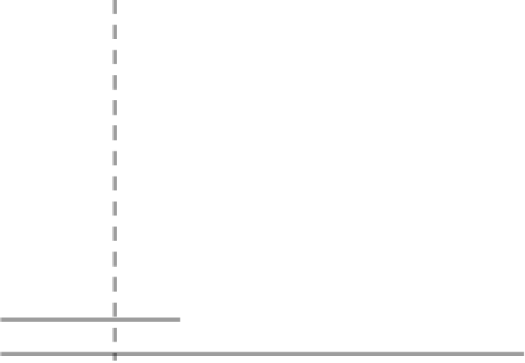
Inspección a cargo de funcionarios LanammeUCR
Priorización de intervenciones y reconocimiento de daños

Generación de Plan de Conservación e intervención

Capacitación teórico-práctica

Inspección conjunta
Procesamiento y validación de datos

Inspección periódica (cada dos años)

Inspección con asesorías periódicas
Etapa 1
Etapa 2
Etapa 3
Etapa 4
Etapa 5
Reinspección

Figura 1: Metodología de inspección propuesta
Fuente: Curso inventario e inspección de puentes cantonales (LanammeUCR, 2016)

Descripción general
Los puentes que se han inspeccionado se caracterizan por presentar estructuras típicas que consisten, en su mayoría, en puentes simplemente apoyados, dos bastiones y una superestructura; principalmente formados por vigas de acero y concreto, con sistemas de losa y longitudes variables entre 7.25 m y 75.3 m. Los puentes inspeccionados se ubican todos en el cantón de Jiménez. La tabla 1 resume sus características principales:

Tabla 1:
Descripción de los puentes inspeccionados en Jiménez
Nombre del puente Longitu Tipo de  d (m) superestructura | Coordenadas (CRTM) | Condición
 | Latitud Longitud
Losa de concreto sobre
1 | Puente La Maravilla | 15,8 | vigas de concreto  reforzado | 9.89389 | -83.74857 | Deficiente
Losa de concreto sobre
2 | Puente Santa Cecilia | 11,45 | vigas de concreto  reforzado | 9.89173 | -83.74654 | Deficiente

3 | Puente El Rastro | 12,2 | Láminas de acero sobre vigas de acero | 9.89100 | -83.74303 | Seria
4 | Puente Rosemounth Chiz | 13,9 | Láminas de acero sobre vigas de acero | 9.89155 | -83.72713 | Seria
 |  |  | Losa de concreto sobre
5 | Puente Santa Marta | 7,25 | vigas de concreto  reforzado | 9.88645 | -83.75082 | Deficiente
6 | Puente El Congo | 75,3 | Puente colgante | 9.87121 | -83.75349 | Seria
7 | Puente Plaza Vieja | 42,9 | Losa de concreto sobre chasis y vigas de acero | 9.80542 | -83.69548 | Seria
8 | Puente La 26 Tepemechin | 14,1 | Losa de concreto sobre vigas de acero | 9.81368 | -83.68841 | Deficiente

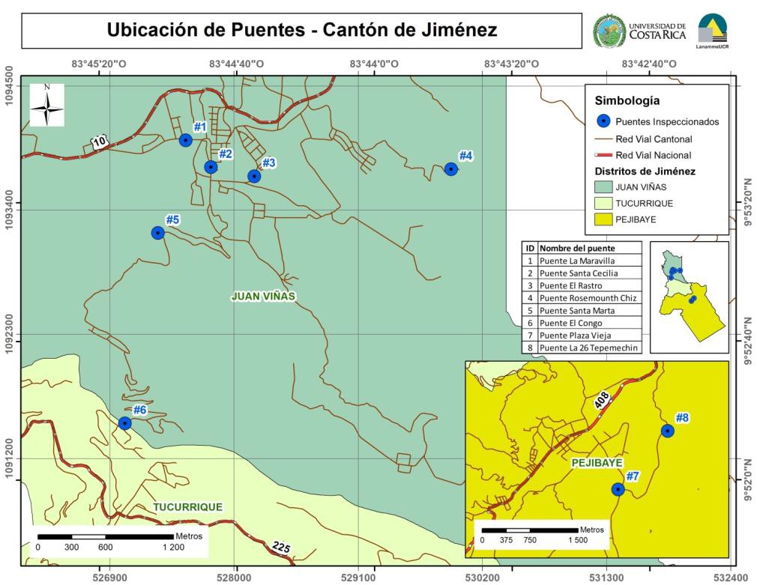

Figura 2: Mapa de ubicación de los puentes inspeccionados en Jiménez Fuente: LanammeUCR

Resultados principales de la evaluación de cada puente
En esta sección se presentan los principales deterioros y daños encontrados en cada puente inspeccionado durante este proceso. Se brinda una breve explicación de los posibles riesgos asociados y una recomendación general de cómo proceder para cada caso, tablas 3-14.
La clasificación de cada puente corresponde a una valoración de los tipos de deterioros y daños, el elemento afectado y la extensión del mismo. Los criterios de clasificación se basan en la tabla 2:

Tabla 2:
Descripción de los niveles de clasificación cualitativa según el estado de deterioro del puente
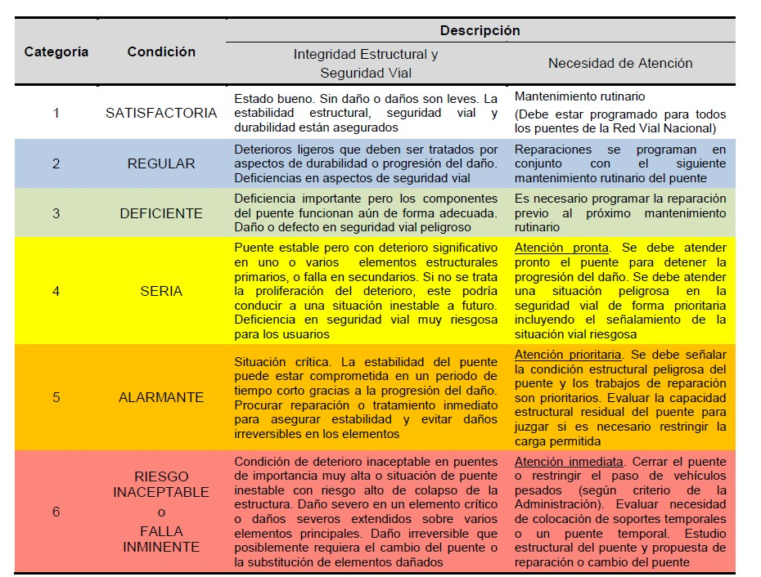
Fuente: Informe LM-PI-UP-05-2015 Actualización de los criterios para la evaluación visual de puentes (Muñoz-Barrantes, y otros, 2015)

Tabla 3:
Daños encontrados, observaciones, riesgos y recomendaciones puente La Maravilla
Daño encontrado | Observaciones | Riesgo o vulnerabilidad | Recomendaciones
Subestructura
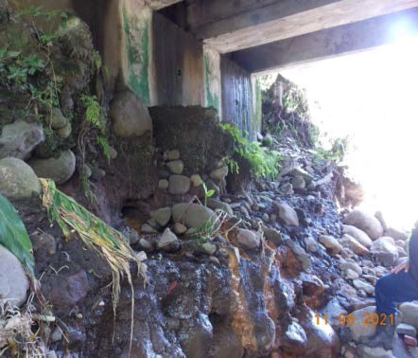  Riesgo de socavación en bastión de margen izquierda, se identifican flujos de agua por debajo de la fundación. | Se identifica socavación inicial bajo la fundación del bastión de margen izquierda, el material frente a este bastión ha sido parcialmente removido por las crecientes y se identifican flujos de agua que pasan por debajo de la cimentación (severidad media). | Es posible que este material frente al bastión sea removido por la acción del agua durante las  crecientes y genere socavación en las fundaciones del bastión. Los flujos de agua por debajo del bastión posiblemente sean producto del nivel freático. | Construir obras de protección para la fundación colocando material de relleno en la zona afectada y aplicar medidas de prevención para evitar su reincidencia acuerdo con la Sección 601 del CR-2010 (Ministerio de Obras Publicas y Transportes, 2010) o su versión vigente.  Realizar un análisis de la condición de los drenajes en la vía para determinar el origen de los flujos de agua por debajo del bastión.
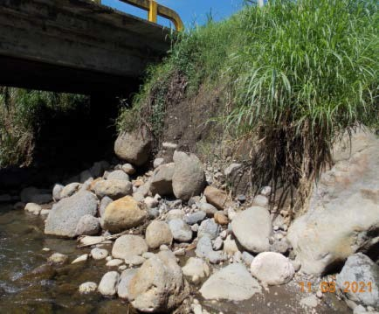  Deslizamientos activos en ambas margenes , sector con mayor problemas es el de margen derecha. | Se tienen  deslizamientos activos en ambas margines, especialmente en la zona aguas arriba del puente y con mayor severidad en la margen derecha (severidad media). | Estos deslizamientos pueden afectar las propiedades colindantes y en caso de agravarse pueden generar problemas en los rellenos de aproximación del puente. | Implementar obras de retención y  estabilización en las proximidades de los bastiones del puente. Para esto será necesario realizar obras en el cauce, se recomienda la asesoría con especialistas en geotecnia y realizar estudios de suelos.

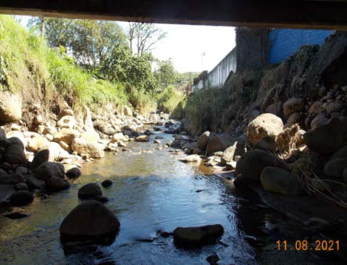  Daños por creciente en todo el cauce, especialmente en sector aguas arriba. | En el cauce del río es posible apreciar el efecto de las crecientes acontecidas en Julio de 2021. Se presentan deslizamientos y socavación de estructuras tanto aguas arriba como aguas abajo del puente (severidad alta). | La condición presente facilita el desprendimiento de rocas y  transporte de sedimentos en el cauce, lo cual puede generar daños en el puente por impacto y socavación. | Realizar labores de estabilización de márgenes y protección en el cauce. Para esto se sugiere consultar con un profesional en hidrología.
Superestructura
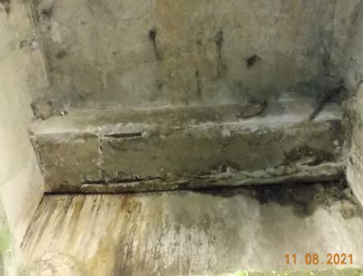  Desprendimiento de concreto en elementos secundarios. | En algunos elementos secundarios se observan desprendimientos de concreto con acero expuesto y corrosión (severidad media). | Estos elementos brindan soporte lateral y conexión entre las vigas principales del puente, por lo que su condición atenta contra un buen desempeño ante cartas de tránsito y laterales. | Realizar reparaciones locales con concreto y epóxicos penetrantes que permitan sellar las aberturas según los lineamientos de la Sección 568 del CR- 2010 (Ministerio de Obras Publicas y Transportes, 2010) o su versión vigente.
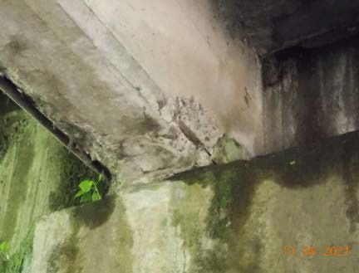  Agrietamientos leves y desprendimientos de concreto en vigas externas. | Se identifican agrietamientos y desprendimientos de concreto en extremos de vigas principales externas (severidad media) | Este tipo de daño permite el ingreso de humedad hacia el interior del concreto reforzado, acelerando los  procesos de  oxidación y corrosión en el acero de refuerzo. | Realizar reparaciones locales con concreto y epóxicos penetrantes que permitan sellar las aberturas según los lineamientos de la Sección 568 del CR- 2010 (Ministerio de Obras Publicas y Transportes, 2010) o su versión vigente.

Accesorios
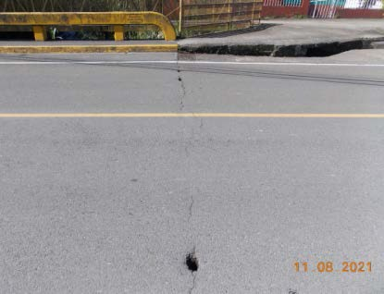  Daños en junta de expansión acceso margen izquierda. | Se observan huecos para  drenar posible acumulación de agua, existe paso de sedimentos y agua hacia los apoyos (severidad media). | Por la pendiente de la vía y la  presencia de drenajes obstruidos es posible que se formen charcos en este acceso, con lo que estos agujeros parecen haber sido hechos deliberadamente, esto facilita la acumulación de sedimento en los apoyos. | Eliminar la obstrucción presente en la junta. Luego, sellar la junta con un material de características flexibles que impida el paso de agua y agregados hacia el interior de la junta. Esto según los lineamientos de la Sección 567 del CR- 2010 (Ministerio de Obras Publicas y Transportes, 2010) o su versión vigente.
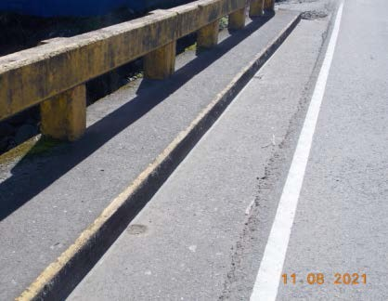  Drenajes obstruidos en superficie de ruedo. | Los drenajes del puente están obstruidos, su diámetro favorece que los  sedimentos se acumulen (severidad media). | Es posible que en este puente se presenten acumulaciones de agua al estar obstruidos los drenajes, lo cual puede generar una condición insegura a los usuarios. | Realizar trabajos de mantenimiento para quitar las obstrucciones presentes en los drenajes.

Accesos
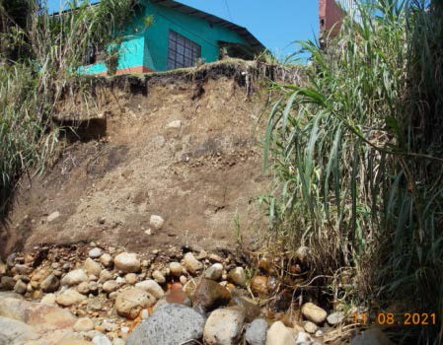  El deslizamiento en la margen izquierda- sector aguas abajo pone en riesgo propiedad colindante y apoyo intermedio de paso peatonal | Se presenta un deslizamiento en la margen  izquierda – sector aguas abajo. El mismo pone en riesgo a las edificaciones cercanas (severidad alta). | Este deslizamiento se ubica a escasos metros de la edificación colindante, existe un alto riesgo de que el terreno siga deslizando y se comprometa la  estabilidad del  relleno de  aproximación. | Implementar obras de retención y  estabilización en las proximidades de los bastiones del puente. Para esto será necesario realizar obras en el cauce, asesorarse con especialistas en geotecnia y realizar estudios de suelos.

Tabla 4:
Daños encontrados, observaciones, riesgos y recomendaciones puente Santa Cecilia
Daño encontrado | Observaciones | Riesgo o vulnerabilidad | Recomendaciones
Subestructura
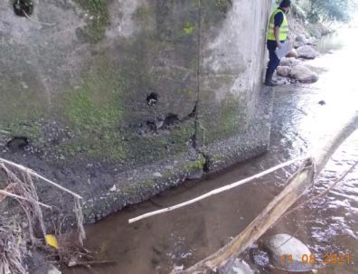  Socavación inicial en ambos bastiones | Se identifica socavación inicial en ambos bastiones del puente (severidad baja). | Estas socavaciones pueden avanzar por debajo de la fundación removiendo el material de apoyo de los bastiones y con ello afectar su estabilidad. | Construir obras de protección para la fundación colocando material de relleno en la zona afectada y aplicar medidas de prevención para evitar su reincidencia acuerdo con la Sección 601 del CR- 2010 (Ministerio de Obras Publicas y Transportes, 2010) o su versión vigente.

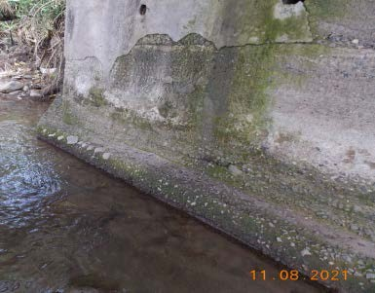  Desprendimiento de repello en ambos bastiones. | En ambos bastiones se ha desprendido el repello (severidad baja). | Estos repellos  actúan como barreras impermeabilizantes del concreto del cuerpo de los  bastiones, su ausencia facilita el ingreso de humedad y con ello posible afectación del acero de refuerzo. | Realizar obras de reposición de estos repellos utilizando materiales adecuados para tal fin, acuerdo con la Sección 558 del CR-2010 (Ministerio de Obras Publicas y Transportes, 2010) o su versión vigente.
Superestructura
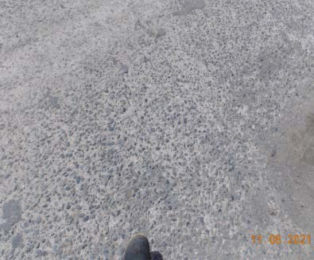  Desgaste superficial de la losa | La losa del puente presenta desgaste superficial (severidad baja). | Un desgaste excesivo en la losa puede generar desprendimiento de agregados y agujeros en la losa si no se atiende a tiempo. | Valorar la colocación de una capa delgada con función sellante para proteger los agregados y reducir la posibilidad de daños por acumulaciones de agua. Esto de acuerdo a los lineamientos de la sección 559 del CR- 2010 (Ministerio de Obras Publicas y Transportes, 2010).
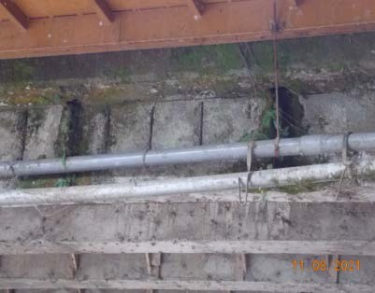  Vigas externas con desprendimientos de concreto en zonas de descarga de los drenajes | Se identifican desprendimientos del concreto de  recubrimiento en las vigas principales del puente coincidentes con la zona de descarga de los drenajes superficiales (severidad media). | Estos desprendimientos facilitan los procesos de oxidación y corrosión en el acero de refuerzo de las vigas. | Realizar reparaciones puntuales en las zonas afectadas de concreto desprendido según los  lineamientos de la Sección 568 del CR- 2010 (Ministerio de Obras Publicas y Transportes, 2010) o su versión vigente.

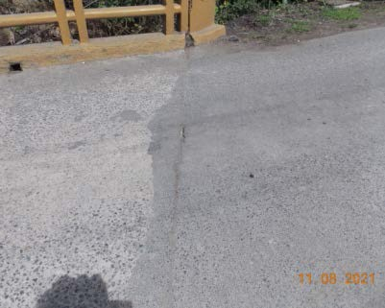
Accesorios
Juntas de expansión obstruidas | Las juntas de expansión del puente están obstruidas y permiten el paso de sedimento hacia la zona de los apoyos (severidad media). | La obstrucción puede generar daño en la losa y restringe el movimiento natural del puente generando sobresfuerzos en la superestructura. La abertura excesiva permite la  acumulación del sedimento en los apoyos generando corrosión. | Eliminar la obstrucción presente en la junta. Luego, sellar la junta con un material de características flexibles que impida el paso de agua y agregados hacia el interior de la junta. Esto según los lineamientos de la Sección 567 del CR- 2010 (Ministerio de Obras Publicas y Transportes, 2010) o su versión vigente.
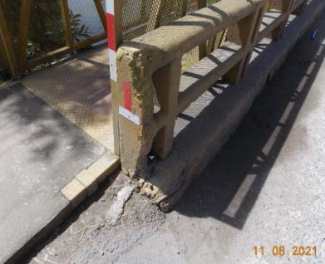  Daños leves en barandas por impacto | Las barandas del puente presentan daños por impacto en los accesos (severidad baja). | Estos daños pueden generar agrietamientos y fracturas que reducen considerablemente el nivel de contención de las barandas. | Realizar las  reparaciones correspondientes y valorar un sistema de contención que cumpla con los estándares de  seguridad para puentes y cargas vehiculares pesadas, de acuerdo con la Guía para el análisis y diseño de seguridad vial de márgenes de carreteras, Mayo 2011.
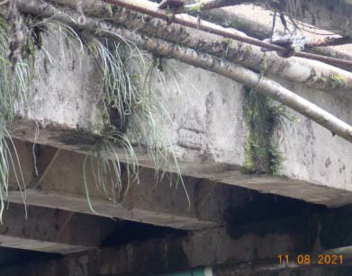 | Los drenajes del puente no tienen extensiones, esto puede ocasionar daños en la superestructura (severidad media). | El manejo  inadecuado de las aguas de  escorrentía puede generar daños como oxidación y corrosión en las vigas del puente. | Colocar extensiones de al menos 1 metro de longitud por debajo del nivel inferior de las vigas en cada salida de los drenajes de la losa (AASHTO, 2002),  asegurando que no provoquen daños o socavación en otros elementos.

Drenajes del puente requieren extensiones.
Accesos
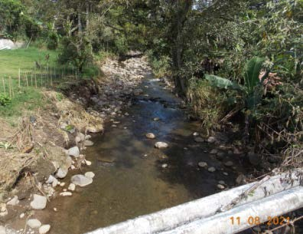  Riesgo de obstrucción de cauce por árbol cercano (aguas arriba). | Se identificó en sitio un árbol en el sector aguas arriba que podría generar una  obstrucción en puente en caso de que el cauce lo desplome (severidad media). | Según lo comentado por vecinos de la zona, ya se ha hecho la solicitud correspondiente para que el árbol sea talado antes de que genere un daño al puente. | Dar seguimiento a la solicitud planteada por los vecinos y realizar las gestiones correspondientes con MINAE para obtener el permiso de tala de este árbol.

Tabla 5:
Daños encontrados, observaciones, riesgos y recomendaciones puente El Rastro
Daño encontrado | Observaciones | Riesgo o vulnerabilidad | Recomendaciones
Subestructura
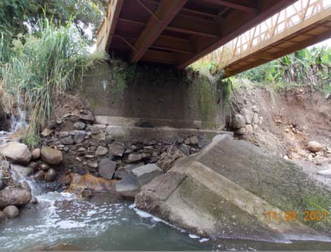  Socavación en bastión de margen izquierda. | El bastión de margen izquierda presenta socavación de las fundaciones, este efecto se ve magnificado por la salida de un cauce secundario en el aletón aguas arriba (severidad alta). | La orientación del río y la  confluencia de una quebrada favorecen la ocurrencia de la socavación y ponen en riesgo la estabilidad del bastión. | Construir obras de protección para la fundación colocando material de relleno en la zona afectada y aplicar medidas de prevención para evitar su reincidencia acuerdo con la Sección 601 del CR-2010 (Ministerio de Obras Publicas y Transportes, 2010) o su versión vigente. Estas obras deben  extenderse en el cauce secundario.

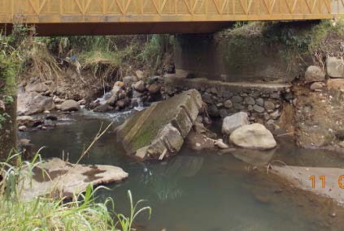
Formación de una poza de socavación por debajo del puente (bloque de bastión antiguo en fondo del cauce). | Existe una poza de socavación por debajo del puente, la misma se extiende por debajo de la protección del bastión de margen derecha (severidad alta). | La presencia de un trozo de muro genera vórtices que aumentan el potencial de socavación durante las crecientes. | Retirar o destruir el fragmento de muro presente en este sitio. Evaluar la posibilidad de construir una protección en el fondo del cauce acuerdo con la Sección  251 del CR-2010 (Ministerio de Obras Publicas y Transportes, 2010) o su versión vigente.
Superestructura
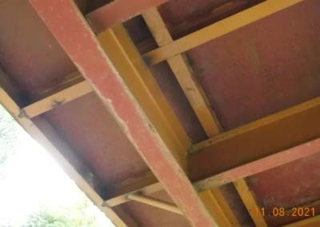  Vigas con oxidación inicial (leve). | Las vigas del puente presentan oxidación e inicios de corrosión (severidad baja). | La oxidación y la corrosión reducen la vida útil del elemento y  afectan su  capacidad de carga. | Realizar una limpieza y remoción de la oxidación y aplicar un sistema de protección anticorrosivo según los lineamientos de la Sección 563 del CR- 2010 (Ministerio de Obras Publicas y Transportes, 2010) o su versión vigente.
Accesorios
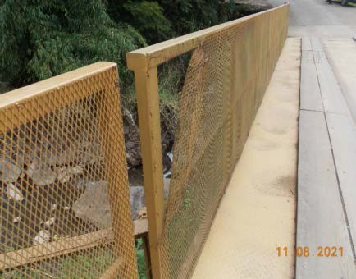  Daños leves en barandas. | Las barandas del puente presentan daños por impacto en los accesos (severidad baja). | Estos daños pueden reducir el nivel de  contención de las barandas. | Realizar las  reparaciones correspondientes. Valorar la instalación de un sistema de contención que cumpla con los estándares de seguridad para puentes y cargas vehiculares pesadas, de acuerdo con la Guía para el análisis y diseño de seguridad vial de márgenes de carreteras, Mayo 2011.

Accesos
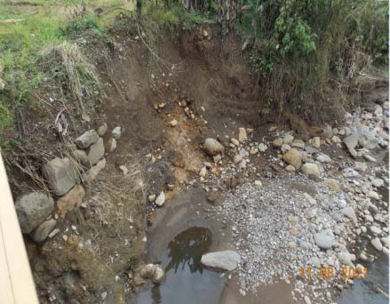  Deslizamientos activos en margen izquierda del cauce (sector aguas abajo del puente). | Se identifican deslizamientos activos en la margen izquierda colindantes con los aletones del puente (severidad alta). | Estos deslizamientos pueden agravarse con eventos de lluvia y poner en riesgo la  estabilidad del  relleno de aproximación en el acceso de margen izquierda. | Implementar obras de retención y  estabilización en las proximidades de los bastiones del puente. Para esto será necesario realizar obras en el cauce, asesorarse con especialistas en geotecnia y realizar estudios de suelos.
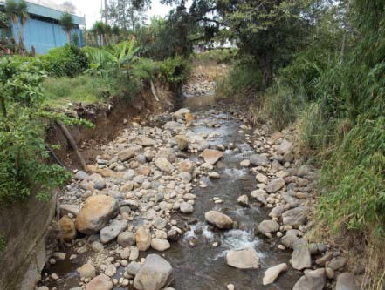  Afectación del cauce por crecientes en sector aguas arriba. | En el cauce del río es posible apreciar el efecto de las crecientes acontecidas en Julio de 2021. Se presentan deslizamientos y socavación de estructuras tanto aguas arriba como aguas abajo del puente (severidad alta). | La condición presente facilita el desprendimiento de rocas y  transporte de sedimentos en el cauce, lo cual puede generar  daños en el  puente por  impacto y  socavación. | Realizar labores de estabilización de márgenes y protección en el cauce. Para esto se sugiere consultar con un profesional en hidrología.

Tabla 6:
Daños encontrados, observaciones, riesgos y recomendaciones puente Rosemounth Chiz
Daño encontrado | Observaciones | Riesgo o vulnerabilidad | Recomendaciones
Subestructura
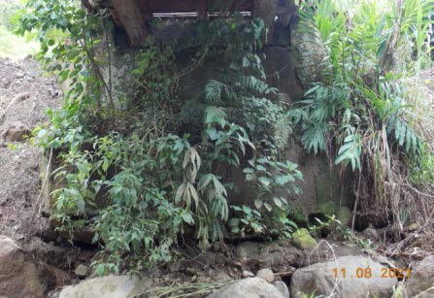  Socavación en bastión de margen izquierda con asentamiento diferencial del bastión. | Se identifica socavación por debajo de la fundación en el bastión de margen izquierda, el  bastión en apariencia presenta un asentamiento (severidad alta). | Es posible que este bastión presente un desplazamiento ocasionado por la socavación por  debajo de la fundación. Si este problema se agrava es posible que inhabilite el puente de forma permanente. | Se considera necesario realizar una inspección detallada de este bastión para determinar el nivel de asentamiento del mismo (a simple vista se nota que tiene inclinación). Esto para determinar las acciones que se deben llevar a cabo para detener este proceso. Sin embargo será necesario ejecutar obras de protección de la cimentación contra la socavación para evitar mayores daños.
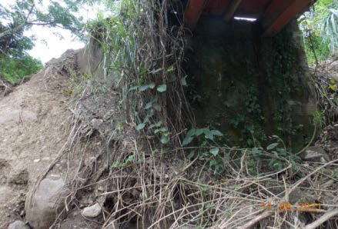  Deslizamientos activos en ambos costados del bastión de margen derecha. | Se presentan deslizamientos en ambos costados del  bastión de margen derecha en el puente (severidad media). | Estos deslizamientos se ocasionaron por malos manejos de aguas de  escorrentía, los mismos pueden generar daños en el relleno de aproximación. | Realizar una remoción del material deslizado y construir infraestructura para la canalización de las aguas de escorrentía, esto según los lineamientos de la Sección 609 del CR-2010 (Ministerio de Obras Publicas y Transportes, 2010) o su versión vigente.

Superestructura
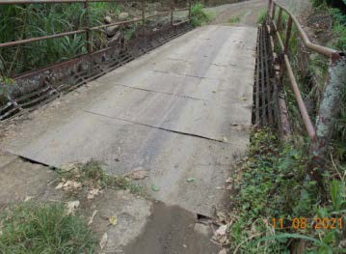  Deformación de la superficie de ruedo. | La superficie de ruedo presenta deformaciones en las láminas superiores (severidad media). | Estas deformaciones pueden generar daños en los vehículos que utilizan el puente y facilitan el paso de agua hacia las vigas principales. | Realizar reparaciones puntuales en las uniones entre las láminas y las vigas para corregir los problemas de deformación.
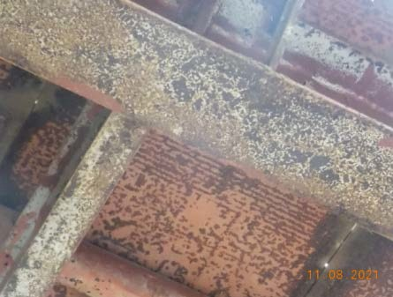  Vigas con oxidación y corrosión. | Las vigas del puente presentan oxidación en la totalidad del área e inicios de corrosión (severidad media). | La oxidación y la corrosión reducen la vida útil del elemento y afectan su capacidad de carga. | Realizar una limpieza y remoción de la oxidación y aplicar un sistema de protección anticorrosivo según los lineamientos de la Sección 563 del CR- 2010 (Ministerio de Obras Publicas y Transportes, 2010) o su versión vigente.
Accesorios
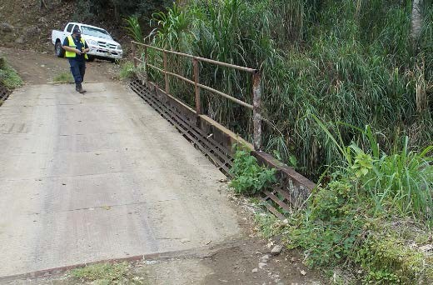  Barandas con daños y un sector faltante. | Las barandas del puente presentan daños y deformaciones. En el acceso de margen izquierda falta una sección completa (severidad alta). | Esta condición representa un riesgo para los usuarios de la vía, pues no hay  elementos de contención en caso de perder el control en el puente. | Colocar un sistema de contención que cumpla con los estándares de seguridad para puentes y cargas vehiculares pesadas, de acuerdo con la Guía para el análisis y diseño de seguridad vial de márgenes de carreteras, Mayo 2011.

Tabla 7:
Daños encontrados, observaciones, riesgos y recomendaciones puente Santa Marta
Daño encontrado | Observaciones |  | Riesgo o vulnerabilidad | Recomendaciones
Subestructura
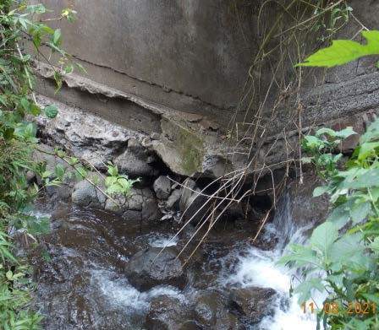  Socavación del bastión de margen derecha y aletón sector aguas arriba. | Se identifica socavación inicial en ambos  bastiones del puente (severidad baja). |  | Estas socavaciones pueden avanzar por debajo de la fundación removiendo el material de apoyo de los bastiones y con ello afectar su estabilidad. | Construir obras de protección para la fundación colocando material de relleno en la zona afectada y aplicar medidas de prevención para evitar su reincidencia acuerdo con la Sección 601 del CR-2010 (Ministerio de Obras Publicas y Transportes, 2010) o su versión vigente.
Superestructura
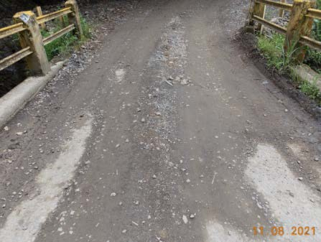  Acumulación de sedimiento en superficie de ruedo. | La sobrecapa de material granular existente en el puente adiciona  peso a la superestructura (severidad baja). |  | Esta sobrecapa de material granular generan una carga permanente considerable sobre el puente, reduciendo su  capacidad de soporte a las cargas vehiculares. | Retirar toda la sobrecapa existentes y evaluar la condición de la losa de concreto. Construir losas de aproximación para evitar la migración por arrastre hacia el puente según los lineamientos de la Sección 567 del CR-2010 (Ministerio de Obras Publicas y Transportes, 2010) o su versión vigente.

Accesorios
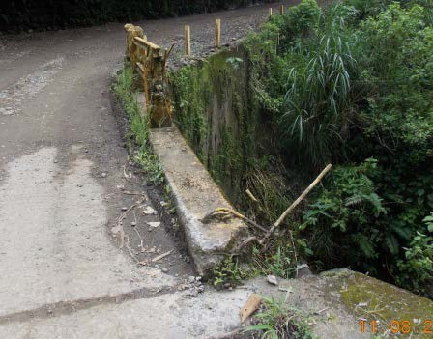  Barandas del puente presentan daños serios y sectores faltantes. | Las barandas del puente presentan daños considerables y secciones faltantes (severidad alta). | La ausencia de barandas y la altura de caída hacia el cauce representan una condición de mucho riesgo para los usuarios de la vía. | Colocar un sistema de contención que cumpla con los estándares de seguridad para puentes y cargas vehiculares pesadas, de acuerdo con la Guía para el análisis y diseño de seguridad vial de márgenes de carreteras, Mayo 2011.
Accesos
No hay elementos de canalización en los accesos del puente. | No hay elementos de canalización continuos en los accesos del puente (severidad alta). | El alineamiento de la vía y las pendientes existentes en el sentido Juan  Viñas- Santa  Marta propicia una condición de riesgo para los usuarios ante la ausencia de canalizadores en el acceso de margen izquierda. | Colocar una señal de tipo “Ceda”  considerando en cual acceso es más conveniente.  Colocar delineadores en ambos accesos de acuerdo a los dispuesto por el Manual Centroamericano de Dispositivos Uniformes para el Control de Tránsito (Sieca, 2001).

Tabla 8:
Daños encontrados, observaciones, riesgos y recomendaciones puente El Congo
Daño encontrado | Observaciones | Riesgo o vulnerabilidad | Recomendaciones
Subestructura
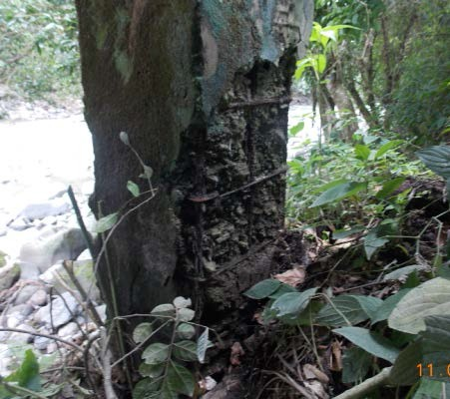  Daños por impacto en columnas de marcos, acero expuesto y corroído. | En las columnas del marco de concreto reforzado de la margen derecha se tienen daños por impacto con acero expuesto y con corrosión extrema (severidad alta). | Este daño representa una condición de riesgo, pues puede generarse una fractura en el marco que desestabilizaría el resto del puente. En la inspección anterior esta zona no fue accesible pues el cauce del río llega a estar en contacto con esta zona de apoyo. | Realizar una reparación puntual con concreto y epóxidos que permitan proteger el acero interno.  Considerar la construcción de un encamisado de protección en ambas columnas del marco. Seguir lineamientos establecidos en el Manual de Reparación de Concreto (American Concrete Institute, 2013).
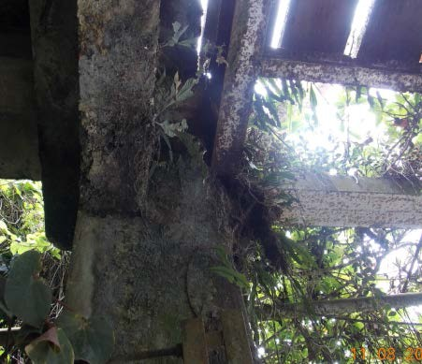  Fractura en el dintel (ménsula) de apoyo de sistema de piso en margen derecha. | El dintel (ménsula) de apoyo del sistema de piso esta fracturado y no brinda un apoyo estable al mismo (severidad alta). | Estos dinteles funcionan como un apoyo  secundario al sistema de piso y evita deformaciones excesivas del mismo al ingreso de los vehículos a la pasarela. Este daño evita que su funcionamiento sea adecuado. | Reconstruir el dintel fracturado. Para esto será necesario realizar un análisis detallado de la zona afectada para determinar la extensión del daño y evaluar si el acero remanente se encuentra en condiciones de ser reutilizado o si se debe añadir refuerzos adicionales.

Superestructura
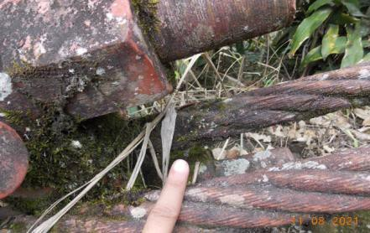  Oxidación y corrosión de hilos en cable principal con algunas rupturas. | Los cables principales presentan oxidación, corrosión y  algunos hilos rotos (severidad alta). | Estos cables son los elementos de carga principales, por lo que su deterioro atenta significativamente contra la  capacidad de carga del puente. | Aplicar una limpieza general de los cables, elementos de soporte y anclaje para retirar la oxidación y corrosión presentes.  Considerar la aplicación de un sistema de protección anticorrosión o de recubrimiento para evitar mayores daños en los cables.  Realizar inspecciones anuales para determinar el avance del daño en los cables.
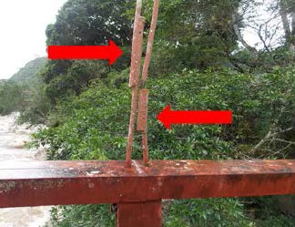  Péndolas con uniones inseguras. | Se identifican uniones inadecuadas en algunas péndolas del puente (severidad media). | Las péndolas transmiten el peso del sistema de piso y vigas laterales hacia los cables principales. Este tipo de uniones no son adecuadas en este tipo de elementos, pues se dan  concentraciones de esfuerzos. | Reemplazar las péndolas que presentan deformaciones, daños y uniones inadecuadas. Para esto debe  considerarse la secuencia de reemplazo procurando no realizar trabajos simultáneos en péndolas consecutivas.
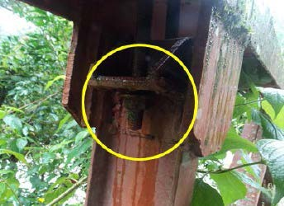  Terminales de péndolas sin redundancia y flojas. | Algunas terminales de las péndolas no presentan redundancia y están flojas (Severidad media). | Este tipo de terminales requieren de al menos dos tuercas (redundancia) y el hecho de que algunas estén flojas indica que hay elementos con sobrecarga. | Reemplazar las péndolas que presentan deformaciones, daños y uniones inadecuadas. Para esto debe  considerarse la secuencia de reemplazo procurando no realizar trabajos simultáneos en péndolas consecutivas. Se debe asegurar que todas las péndolas queden tensadas.

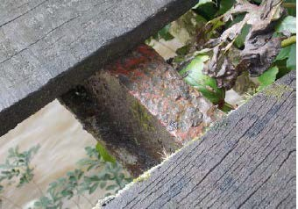  Oxidación y corrosión de vigas longitudinales y transversales en sistema de piso. | Las vigas longitudinales y transversales del sistema de piso presentan oxidación y  corrosión con delaminaciones (severidad media). | Estos elementos pueden generar agrietamientos por fatiga y pérdida de sección, lo cual reduce considerablemente su capacidad de soporte. | Realizar una limpieza y remoción de la oxidación y aplicar un sistema de protección anticorrosivo según los lineamientos de la Sección 563 del CR- 2010 (Ministerio de Obras Publicas y Transportes, 2010) o su versión vigente.
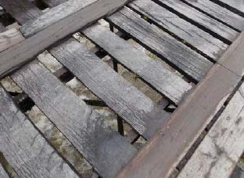  Tablones sueltos y con deterioros. | Varios tablones del puente están sueltos y  presentan deterioros (severidad media). | Estos tablones son los encargados de recibir directamente la  carga de los vehículos, si se da una falla de uno de estos tablones queda un espacio sumamente peligroso para los usuarios de la vía (especialmente peatones y ciclistas). | Realizar una evaluación de cada uno de los tablones (longitudinales y transversales) y reemplazar aquellos que muestren fracturas y daños por exposición al ambiente.  Revisar los herrajes y uniones con las vigas longitudinales de apoyo.

Tabla 9:
Daños encontrados, observaciones, riesgos y recomendaciones puente Plaza Vieja
Daño encontrado | Observaciones | Riesgo o vulnerabilidad | Recomendaciones
Subestructura
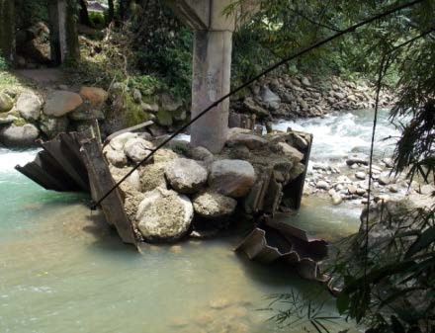  Socavación grave en la fundación de la pila central, el tablestacado ha sido practicamente arrancado de los bordes. | La fundación de la pila central  muestra daños considerables por impactos y el tablestacado ha sido retirado por la acción del río provocando socavación (severidad alta). | Esta pila no muestra aún daños (agrietamientos, desplazamientos) pero esta  condición de su fundación puede provocar daños significativos en la pila e incluso una pérdida de apoyo que resultaría en el colapso del puente. | En este caso se considera necesario realizar obras de restitución del material circundante a la fundación. Es posible que sea necesario retirar los restos del tablestacado y construir una placa de cimentación alrededor de la escollera existente.  Estas obras deben de planificarse para ser realizadas en época seca y considerar labores de manejo del cauce para poder implementarse.
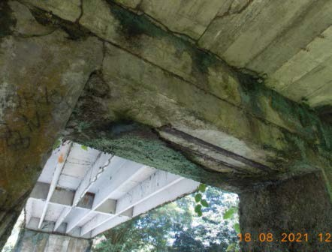  Acero expuesto con oxidación y corrosión en pila #2 (margen derecha). | En la pila tipo marco de la margen derecha se tiene acero expuesto con  corrosión por descascaramiento del concreto (severidad media). | La pérdida del recubrimiento en el marco de la pila expone el acero de refuerzo. De no atenderse esto puede generar fracturas en el marco por pérdida de capacidad del acero. | Realizar una reparación puntual con concreto y epóxicos que permitan proteger el acero interno.  Considerar la construcción de un encamisado de protección en esta zona. Seguir lineamientos establecidos en el Manual de Reparación de Concreto (American Concrete Institute, 2013)

Superestructura
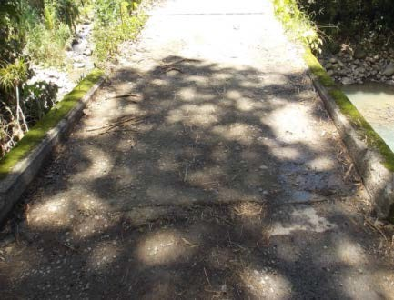  Desgaste superficial en las losas de las superestructuras 1 y 4. | La losa del puente presenta desgaste superficial (severidad baja). | Un desgaste excesivo en la losa puede generar desprendimiento de agregados y agujeros en la losa si no se atiende a tiempo. | Valorar la colocación de una capa delgada con función sellante para proteger los agregados y reducir la posibilidad de daños por  acumulaciones de agua. Esto de acuerdo a los lineamientos de la sección 559 del CR- 2010 (Ministerio de Obras Publicas y Transportes, 2010).
Accesorios
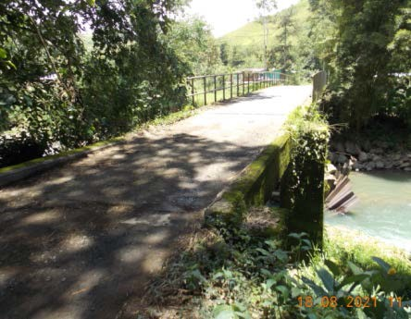  No hay barandas en las secciones de los accesos. | En ambos accesos del puente no se tienen barandas (severidad alta). | La ausencia de barandas y la altura de caída hacia el cauce representan una condición de mucho riesgo para los usuarios de la vía. | Colocar un sistema de contención que cumpla con los estándares de seguridad para puentes y cargas vehiculares pesadas, de acuerdo con la Guía para el análisis y diseño de seguridad vial de márgenes de carreteras, Mayo 2011.

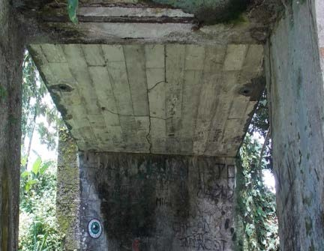  Drenajes obstruidos en las superestructuras 1 y 4. | Los drenajes de las superestructuras 1  y 4 (accesos) están obstruidos (severidad media). | Estas obstrucciones favorecen la  acumulación de  agua en la superficie de ruedo y daños en el concreto de la losa. | Realizar una limpieza de los desagües y colocar extensiones de al menos 1 metro de longitud por debajo del nivel inferior de las vigas en cada salida de los drenajes de la losa (AASHTO, 2002),  asegurando que no provoquen daños o socavación en otros elementos.
Accesos
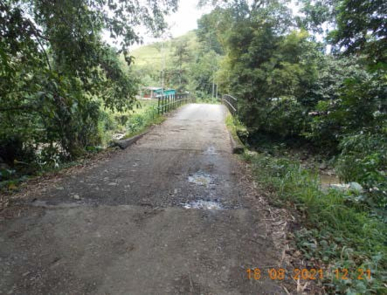  No hay señalización para regular el paso por el puente. | Este puente cuenta con una longitud superior a los 40m por lo que podrían darse colisiones frontales en el mismo por visbilidad limitada y al no existir señalización regulatoria sobre la prioridad de paso (severidad alta). | La ausencia de señalización tipo Ceda en el puente genera que los usuarios de la vía se confundan sobre quien tiene prioridad de paso y esto puede generar un accidente. | Colocar una señal de tipo “Ceda”  considerando en cual acceso es más conveniente.  Colocar delineadores en ambos accesos de acuerdo a los dispuesto por el Manual Centroamericano de Dispositivos Uniformes para el Control de Tránsito (Sieca, 2001).

Tabla 10:
Daños encontrados, observaciones, riesgos y recomendaciones puente La 26 Tepemechin
Daño encontrado | Observaciones | Riesgo o vulnerabilidad | Recomendaciones
Subestructura
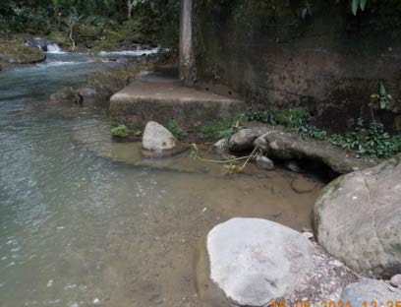  Socavación de la fundación y aletón de margen izquierda. | Se identifica socavación en la fundación del bastión y del aletón en la margen izquierda (severidad media). | Esta socavación puede avanzar por debajo de la fundación removiendo el material de apoyo de los bastiones y con ello afectar su estabilidad. | Construir obras de protección para la fundación colocando material de relleno en la zona afectada y aplicar medidas de prevención para evitar su reincidencia acuerdo con la Sección 601 del CR- 2010 (Ministerio de Obras Publicas y Transportes, 2010) o su versión vigente.
Superestructura
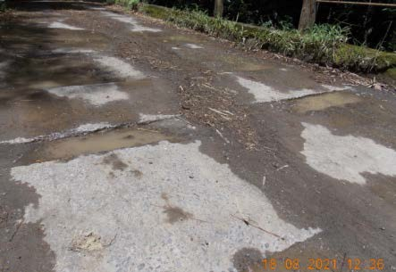  Acumulación de sedimentos y agua por desniveles en la superficie de ruedo. | Se presentan acumulaciones de agua y sedimento en las uniones de las losetas de piso (severidad media). | Estas acumulaciones se presentan por las discontinuidades en el nivel de rasante de la superficie de ruedo. Las mismas propician que se den acumulaciones de agua que pueden dañar las losetas del puente. | Realizar una limpieza de la superficie y colocar concreto de nivelación en las zonas intermedias entre las losetas según los  lineamientos de la Sección 601 del CR- 2010 (Ministerio de Obras Publicas y Transportes, 2010) o su versión vigente.

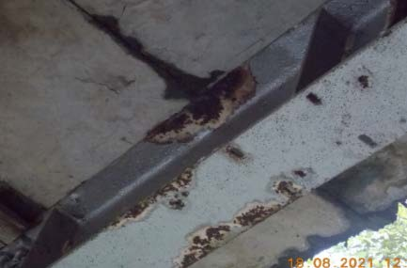  Oxidación y corrosión localizada en vigas principales. | Las vigas del puente presentan oxidación en la totalidad del área e inicios de corrosión (severidad media). | La oxidación y la corrosión reducen la vida útil del elemento y afectan su capacidad de carga. | Realizar una limpieza y remoción de la oxidación y aplicar un sistema de  protección anticorrosivo según los lineamientos de la Sección 563 del CR- 2010 (Ministerio de Obras Publicas y Transportes, 2010) o su versión vigente.
Accesorios
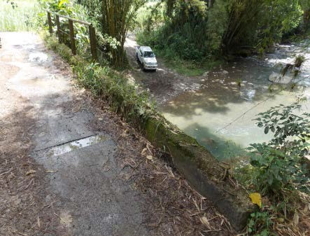  Barandas en mal estado, faltante de barandas. | Las barandas del puente presentan daños y sectores completos con ausencia de las mismas (severidad alta). | La ausencia de barandas y la altura de caída hacia el cauce representan una condición de mucho riesgo para los usuarios de la vía. | Colocar un sistema de contención que cumpla con los estándares de  seguridad para puentes y cargas vehiculares pesadas, de acuerdo con la Guía para el análisis y diseño de seguridad vial de márgenes de  carreteras, Mayo 2011.
Accesos
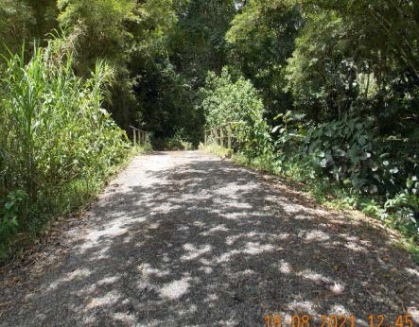  No hay señalización en los accesos del puente. | No hay  señalización de regulación sobre la prioridad de paso en el puente en el puente y existe poca visibilidad  desde ambos accesos (severidad alta). | La ausencia de señalización puede propiciar un accidente frontal en el puente. | Colocar una señal de tipo “Ceda”  considerando en cual acceso es más conveniente.  Colocar delineadores en ambos accesos de acuerdo a los dispuesto por el Manual Centroamericano de Dispositivos Uniformes para el Control de Tránsito (Sieca, 2001).

Conclusiones

Producto de la inspección realizada a los puentes solicitados por la Municipalidad de Jiménez se han identificado y categorizado, como sigue:

    - 4 puentes en condición seria, que requieren atención al identificarse deterioro significativo en alguno de sus elementos estructurales primarios, o bien, presentan deficiencias de seguridad vial muy riesgosas. En caso de no atenderse estos deterioros podrían conducir a una situación inestable a futuro. Estas intervenciones podrían incluir obras de reconstrucción o sustitución de componentes.
    - 4 puentes en condición deficiente, que requieren de intervenciones de rehabilitación para mejorar la condición de los elementos que presentan algún deterioro antes de que pierdan su funcionabilidad, o bien, deficiencias en seguridad vial.

En la siguiente tabla se propone una priorización de la intervención en los puentes cantonales de Jiménez con base en la clasificación de su condición. Cabe aclarar que los puentes clasificados dentro de una misma categoría tienen igual nivel de importancia y por lo tanto igual nivel de priorización.

Tabla 11:
Priorización propuesta de intervenciones en los puentes del cantón de Jiménez de acuerdo a su condición.

Nombre del puente | Condición
Puente El Rastro | Seria
Puente Rosemounth Chiz | Seria
Puente El Congo | Seria
Puente Plaza Vieja | Seria
Puente La Maravilla | Deficiente
Puente Santa Marta | Deficiente
Puente La 26 Tepemechin | Deficiente
Puente Santa Cecilia | Deficiente

- Se considera necesario establecer un plan de mantenimiento rutinario que incluya actividades de preservación de las estructuras tipo puente que incluya actividades como: chapea, limpieza general, aplicación de pintura a elementos como barandas, bordillos, vigas principales y sistemas de arriostramiento, reparaciones menores en elementos de concreto. Este plan de mantenimiento podría aplicarse de forma anual haciendo una revisión general de los puentes para definir las tareas necesarias.

- Los deterioros estructurales identificados durante la inspección consisten principalmente en agrietamientos en elementos de concreto, daños por corrosión y deformación de elementos metálicos como vigas principales y problemas de socavación. Cada uno de estos casos debe abordarse de forma individual y buscar asesoría de parte de especialistas en caso de ser necesario. No se omite manifestar que en el caso de puentes clasificados en condición seria estas intervenciones son prioritarias.

- La mayoría de los puentes inspeccionados presentaron deficiencias a nivel de seguridad vial, principalmente enfocados en deterioros en las barandas (o la ausencia de éstas). Así como ausencia o deterioro de señales de prevención y reglamentación en los accesos de los puentes. Se considera prioritario realizar mejoramientos en estos aspectos para solventar las deficiencias observadas.

Recomendaciones

- Los criterios aquí planteados constituyen recomendaciones hacia las autoridades municipales y están basados en la evidencia visual en sitio. No obstante, recomendamos a la municipalidad tome las medidas necesarias y oportunas que considere, para evitar un colapso de los casos clasificados en condición seria y evitar que los ubicados en las restantes categorías no prosigan en el grado deterioro ocasionando una mayor inversión de recursos, así como la afectación a los usuarios. Por lo que, será la municipalidad la que deba establecer la forma en cómo se realizará la intervención de estos puentes.

- Se recomienda que este proceso de evaluación no debe quedar en esta etapa preliminar, los puentes deben ser inspeccionados al menos cada dos años. Esta labor la puede realizar el personal de la Unidad Técnica de la Municipalidad una vez que reciban la capacitación correspondiente.

- Se recomienda desarrollar un Plan de Mantenimiento de Puentes tomando en consideración el Capítulo 6 Conservación de estructuras mayores del Manual de Especificaciones Generales para la Conservación de Caminos, Carreteras Y Puentes (Ministerio de Obras Públicas y Transportes, 2015).

Referencias
AASHTO. (2002). Manual de diseño de puentes estándar. Washington DC: AASHTO. American Concrete Institute. (2013). Concrete Repair Manual-4th Edition. Farmington Hiill,
MI.: ACI.

LanammeUCR. (2011). Guía para el análisis y diseño de seguridad vial de márgenes de carreteras. San Pedro: UCR.

LanammeUCR. (2016). Curso de inventario e inspección de puentes cantonales. San Pedro: Universidad de Costa Rica.

Ministerio de Obras Publicas y Transportes. (2007). Manual de Inspección de Puentes.
San José: MOPT.

Ministerio de Obras Publicas y Transportes. (2010). Manual de especificaciones generales para la construcción de carreteras, caminos y puentes. San José: MOPT.

Ministerio de Obras Públicas y Transportes. (2015). Manual de Especificaciones Generales para la Conservación de Caminos, Carreteras y Puentes. San José, Costa Rica.

Muñoz-Barrantes, J., Vargas-Alas, L. G., Vargas-Barrantes, S., Agüero-Barrantes, P., Villalobos-Vega, E., Barrantes-Jiménez, R., & Loría-Salazar, L. G. (2015).
Actualización de los criterios de evaluación visual de. San Pedro: Universidad de Costa Rica.

NCHRP 20-07. (2012). Guide to recommended practice for the repair of impact-damaged prestressed concrete bridge girders. Washington DC: NCHRP.

Sieca. (2001). Manual Centroamericano de Dispositivos Uniformes para el Control de Tránsito. Guatemala: USAID.

Anexos

Se adjuntan a continuación los formularios de inspección e inventario de cada puente. Los registros fotográficos son entregados en formato digital.

